Общий вид котла до 2 МВт
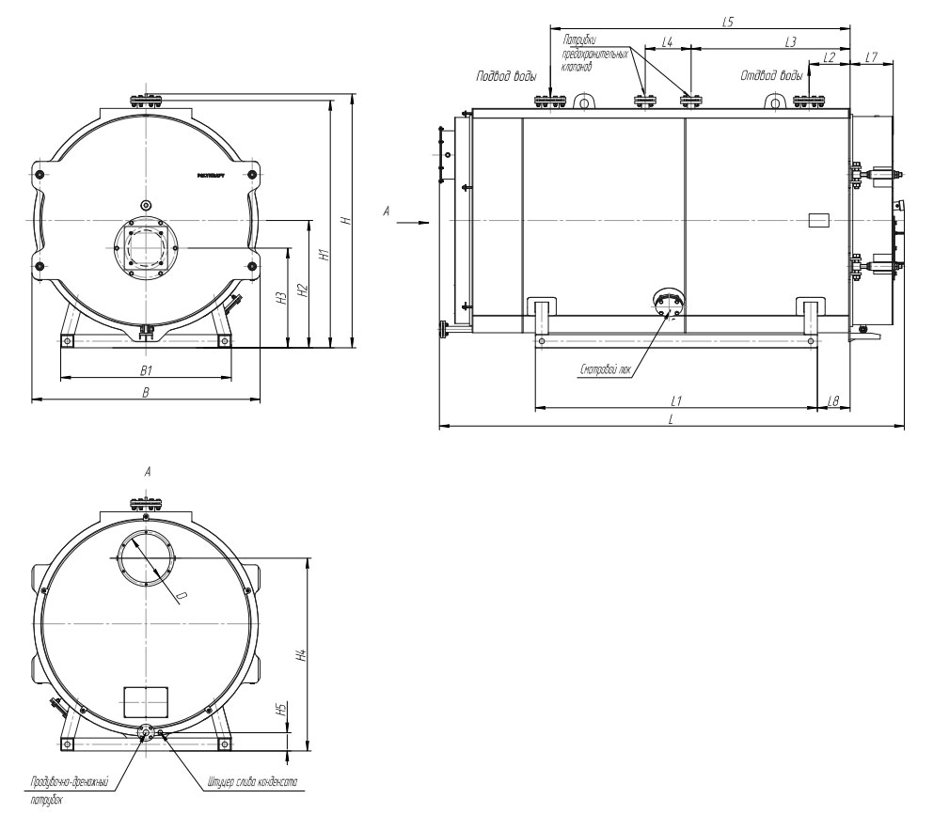

Габаритные и присоединительные размеры котла FR10-2,0-10-150M, мм

Габарит, мм
L- 4050 длина L1- 2650 B1- 1500 Диаметр газохода котла Ду360
B- 1856 ширина L2- 312 H1- 2036 Подвод, отвод воды Ду150 Ру10
H- 2076 высота L3- 1312 H2- 1043 Предохранительные патрубки Ду50 Ру16
L4- 350 H3- 810 Дренажный штуцер Ду40 Ру10
L5- 2695 H4- 1593 Слив конденсата G3/4
L6- 3387 H5- 140 Масса котла без воды, тонн- 6,1
L7- 330
L8- 250

